COLEGIO EMILIA RIQUELME
Guía de actividades en casa.
Grado: TERCERO
AREAS: Lengua castellana, matemáticas, ciencias naturales, sociales y artística.
SEMANA DEL 6 AL 10 DE JULIO
Horas |  | Lunes | Martes | Miércoles | Jueves | Viernes
7 a 8 |  |  |  | Matemáticas:  Actividad en casa:  Practicamos jugando |  | Sociales:  Actividad en casa:  Ahorro en niños
8 a 9 |  | Lengua castellana  Clase virtual:  Plan lector | Lengua castellana  Clase virtual:  Periódico mural |  |  | Matemáticas:  Actividad en casa:  Páginas 112 y 113
DESCANSO (desayuno)

9:30 a 10:30 |  |  |  |  | Matemáticas  Clase virtual:  Geometría: traslación de figuras en cuadriculas.
10:30 a 11:30 |  | Matemáticas  Actividad en casa:  Repasamos propiedades | Matemáticas  Clase Virtual:  Multiplicación por dos cifras | Lengua castellana  Actividad en casa:  Las postales | Lengua castellana  Actividad en casa  Escritura creativa Las postales | Ciencias naturales:  Clase virtual:  Las vitaminas
DESCANSO ( media mañana o almuerzo)

12 a 1 | Sociales  Clase virtual: Economía familiar. |  | Sociales  Actividad en casa:  Como contribuir a la economía familiar. | Ciencias:  Actividad en casa:  Una dieta saludable | Ciencias:  Clase virtual:  Menú infantil  Nuestra lonchera. |  | Artística  Clase virtual:  Técnicas de colores.  Degradando

INDICACIONES GENERALES:

Leer detenidamente.

- Las niñas consignaran sus actividades diariamente en el cuaderno según el horario, como lo hacían en clase. fecha, agenda: tema y actividad.

- Las evidencias (foticos del cuaderno, del libro, pantallazos o videos cortos) se enviarán por el correo adrianaholguin@campus.com.co o por el WhatsApp interno
SOLO CUANDO SEA ESTRICTAMENTE NECESARIO.

les recomiendo realizar las actividades día a día para que las niñas no pierdan su rutina de clases y no se les vuelva más pesado hacerlo todo por ejemplo en un solo día, por ello me tome la molestia de enviarles un horario, sin embargo, ustedes tendrán la libertad mientras no sean clases virtuales de organizarlo de acuerdo a las dinámicas de su hogar.

- Las NOTAS dentro de esta guía son indicaciones de la realización de la actividad, esto NO tienen que consignarlas en el cuaderno.

- Tampoco se consignarán en los cuadernos las imágenes de la guía y textos largos (estos serán orientaciones a los temas y explicaciones para facilitar las actividades de quienes no puedan por algún motivo participar de las clases sincrónicas)

- Muchas gracias por su disposición y compromiso, recuerden que cualquier inquietud estaré disponible para ustedes en el HORAIO DE CLASE.
DIOS LOS BENDIGA

ACTIVIDADES
LUNES 6 DE JULIO

- 8:00 a 9:00 am LENGUA CASTELLANA.
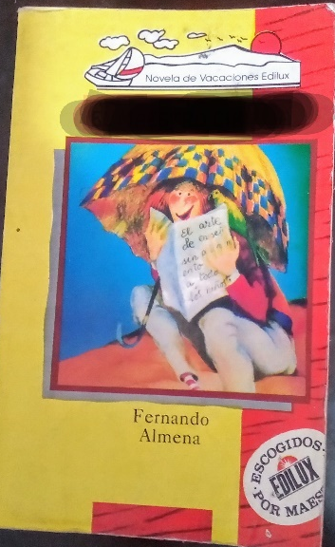
Agenda
Tema: PLAN LECTOR

Actividad:
- Clase virtual:

Observando la portada del libro:

- ¿De qué crees que se trata?
- ¿Qué nombre le pondrías?
- ¿Qué personajes crees que podrían aparecer en él?
- Dibuja una portada diferente para el libro.

NOTA: Comenzaremos la lectura de un libro durante este periodo. La actividad se realizará todos los lunes durante esta hora de clase.

- 10:30 a 11:30 MATEMÁTICAS.

Agenda
Tema: PROPIEDAD DISTRIBUTIVA

Actividad: En casa, PRACTICAMOS JUGANDO
Busca tres dados en casa, sino los tienes puedes usar solo uno.
Lanza los tres dados y utiliza los números obtenidos en cada tiro para realizar ejercicios en tu cuaderno sobre la propiedad distributiva.

Ejemplo:
3 x (5 + 2) =

2x (4 + 6) =

NOTA: realiza tres ejercicios como los del ejemplo en tu cuaderno.

- 12:00 a 1:00 pm SOCIALES

Agenda
Tema: ECONOMÍA FAMILIAR

Actividad:
- Clase virtual:
Escribe el concepto en tu cuaderno

Nuestros padres obtienen el dinero a través de su trabajo y con él se compra lo necesario para toda la familia. Por eso en ocasiones podemos hacer unos gastos y otros no esto depende de las prioridades y la cantidad de dinero que ingresa en nuestro hogar.

NOTA: Este día no tendremos clase sincrónica, ya que los docentes tienen una reunión a las doce. Agradecemos su comprensión

MARTES 7 DE JULIO

- 8:00 a 9:00 am LENGUA CASTELLANA:

Agenda
Tema: PERIDODICO MURAL ESCOLAR

Actividad:
- Clase virtual:
Periódico Mural

Es un medio de comunicación que regularmente se elabora por los propios alumnos con la guía del maestro y emplea una temática variada generalmente enfocada en un aspecto particular.
Es un medio visual que sirve de gran ayuda en los procesos de comunicación
El mural escolar es otro medio de información institucional, a diferencia del periódico escolar, las noticias o información se observan en una cartelera de un lugar estratégico de la institución o el salón y puede variar cada mes de acuerdo a un tema o festividad especial.

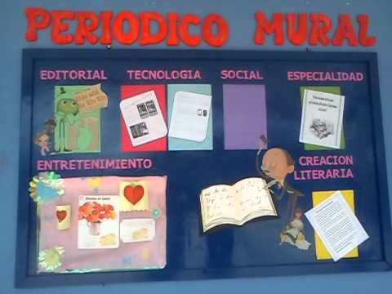

- 10:30 a 11:30 MATEMÁTICAS

Agenda:
Tema: MULTIPLCACIÓN POR DOS CIFRAS

Actividad:
- Clase virtual: explicación y ejercicios

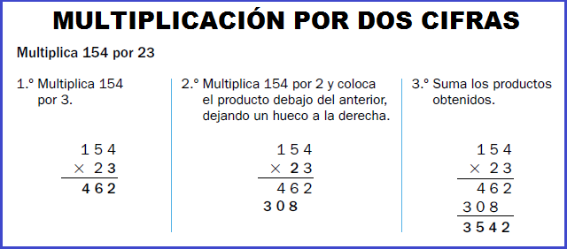

NOTA: El enlace de zoom se enviará por el grupo de WhatsApp
Video de profundización: https://youtu.be/7_OlAWCRs_Y

- 12:00 A 1:00 SOCIALES

Agenda:
Tema: AYUDO EN LA ECONOMIA FAMILIAR

Actividad en casa:
Ya sabemos que los niños no trabajan, por tanto, no ingresan dinero al hogar, sin embargo, los niños pueden contribuir en la economía familiar:
¿cómo crees tú que los niños pueden ayudar con los gastos de casa? Escribe en tu cuaderno las acciones que puedes practicar para contribuir a la economía familiar.

MIERCOLES 8 DE JULIO

- 7:00 a 8:00 am MATEMÁTICAS

Agenda:
Tema: MULTIPLICACIÓN POR DOS CIFRAS

Actividad
- En casa: APRENDER JUGANDO: https://www.smartick.es/matematicas/exercise.html?resource=multiplica-por-dos-cifras-hasta-999-99

- 10:30 a 11:30 am LENGUA CASTELLANA.

Agenda
Tema: LAS POSTALES

Lee:
Es una tarjeta de característica forma rectangular que tiene un lado ilustrado, tradicionalmente ocupada por la imagen de algunos de los centros turísticos más importantes del mundo.
El rasgo diferencial y más característico de esta tradicionalísima forma de comunicación que se utiliza en cualquier parte del mundo, es que a diferencia de la carta, no utiliza sobre para ser enviada.
En el reverso de la pieza de cartón se encuentra divido en dos mitades, en la izquierda se podrá escribir el mensaje a enviar y en la derecha el pertinente lugar para el sello y la indicación de la dirección del destinatario, es mucho más económica que la carta.
Generalmente, quien elige enviar una postal se encuentra de vacaciones en algún lugar y entonces utiliza la postal para comunicarse con algún ser querido y aprovecha la imagen de la misma para mostrarle a este como es el lugar del mundo en el cual se encuentra.

Ejemplo:
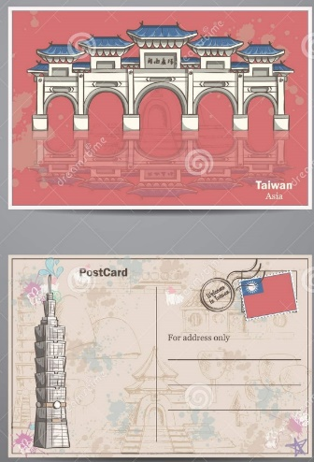
Actividad
- En casa: Escribe en tu cuaderno del texto anterior (definición de postal) SOLO lo que está en negrita.

- 12:00 a 1:00 CIENCIAS NATURALES

Agenda
Tema: DIETA BALANCEADA

Actividad
- En casa: EXPLICACION:
Realiza la lectura:
sabemos que es importante comer cada uno de los alimentos de la pirámide alimenticia, para obtener así los nutrientes necesarios.
Los niños consumen mucha energía, por tanto, una dieta compuesta por los cinco grupos de alimentos asegurara un crecimiento saludable.

1. Pan, arroz, papas y pasta: deben conformar la parte principal de cada comida.
2. Frutas y verduras: Los bebés y niños, al igual que los adultos, también deben comer cinco o más porciones al día de frutas frescas.
3. Carne, pescado, huevos, frutos secos:
tus comidas deben tener este tipo de alimentos, dos veces al día, el pescado puedes comerlo una o dos veces por semana.
4. Lácteos:
Toma tres porciones al día de este alimento, tres tazas de leche de 90 a 120 ml (de 3 a 4 onzas) son suficientes. Sin embargo, pueden ser menos si tomas yogurt y queso.
- Alimentos con alto contenido de grasa y/o azúcar:
A los niños naturalmente les gustan estos alimentos, pero deben ser consumidos en menor cantidad que los demás. En las dos comidas principales puedes comer un postre, pero este no debe sustituir un alimento importante.

Tu lonchera escolar debe también ser rica y balanceada, ya que hace parte de tu alimentación diaria.

- Imagina que puedes volver a clases, estas contenta por el regreso y ayudaras a mamá a empacar tu lonchera: escribe y dibuja en tu cuaderno que llevarías en ella teniendo en cuenta una alimentación sana y balanceada.

NOTA: La actividad la socializaremos en clase sincrónica el día de mañana.

JUEVES 9 DE JULIO

- 9:30 a 10:30 am MATEMÁTICAS

Agenda
Tema: POSICIÓN DE FIGURAS EN CUADRICULAS Y PLANOS

Actividad
- Clase virtual:
El día de hoy trabajaremos geometría, Tendremos la explicación y el desarrollo de ejercicios.

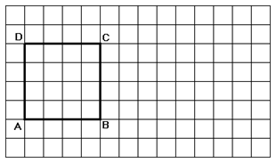

- 10:30 a 11:30 am LENGUA CASTELLANA

Agenda
Tema: LA POSTAL

Actividad

- En casa:
Escritura creativa:
Recuerdas ¿dónde fueron tus últimas vacaciones?, ¿qué lugar visitaste? Y ¿quiénes te acompañaron? Busca en casa un pedazo de cartulina, hojas de block o de colores, cualquier material que te sirva para elaborar UNA POSTAL.
La postal tendrá por un lado el dibujo del lugar que visitaste (puedes buscar la imagen de un lugar turístico, monumento, paisaje o iglesia) representativo de ese lugar, este te servirá como ejemplo o guía para tu dibujo.
Luego por el lado contrario o reverso escribirás un saludo a un ser querido que no te haya acompañado en ese viaje, le contaras como te encuentras y que ha sido lo más lindo de esas vacaciones. Recuerda que el texto debe ser corto.
No olvides también que la postal debe tener el Destinatario: nombre de la persona y dirección a donde debe llegara la postal.
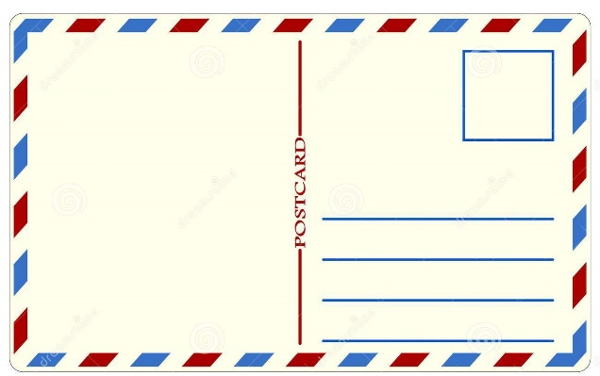
Dirección
sello
Mensaje

- 12:00 a 1:00 pm CIENCIAS NATURALES

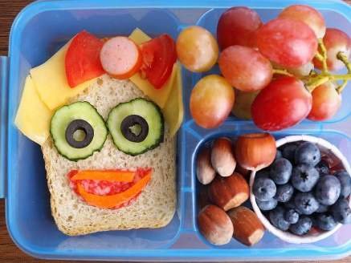
Agenda
Tema: LONCHERA SALUDABLE

Actividad
- Clase virtual: socializaremos la actividad desarrollada en casa el día de ayer y construiremos entre todas el menú para una lonchera saludable.

VIERNES 10 DE JULIO

- 7:00 a 8:00 am SOCIALES

Agenda
Tema: AHORRAR

Actividad:

En casa: escribe en tu cuaderno
AHORRO PARA NIÑOS

¿POR QUÉ ES IMPORTANTE QUE LOS NIÑOS AHORREN?

- Gastar y ahorrar no es lo mismo, en ocasiones gastas el dinero que te regalan o dan tus familiares en cosas que realmente no necesitas como dulces.
- Si aprendes a guardar parte de tu dinero, es decir a ahorrar podrás cumplir sueños o metas a largo o mediano plazo. Como comprar un libro que te gusta.
- Ahorrar te permite alcanzar cosas que quieres y sentir la satisfacción de que ha sido gracias a tu esfuerzo y constancia.

NOTA: el día lunes en clase sincrónica, realizaremos la actividad práctica del tema.

- 8:00 a 9:00 am MATEMÁTICAS

Agenda
Tema: TRASLACIONES EN EL PLANO

Actividad
- En casa: Desarrolla en casa las páginas 112 Y 133

- 10:30 a 11:30 am CIENCIAS NATURALES.

Agenda
Tema: LAS VITAMINAS

Actividad
- Clase virtual: explicación de conceptos:

Las vitaminas son sustancias presentes en los alimentos que comes y sirven para que tu cuerpo crezca y se desarrolle correctamente.

VITAMINA D: Ayuda a tus huesos a crecer.
VIATMINA A: Ayuda a tu visión.
VITAMINA C: Ayuda a cicatrizar y favorece tus defensas para que no te enfermes.
VITAMNA B: Ayuda a que tu cuerpo fabrique energía.
VITAMINA E: Protege a nuestras células y tejidos de las lecciones.
VITAMINA K: Ayuda en la coagulación de la sangre.
´
Video de profundización: https://youtu.be/t2wdqgdlCC0

NOTA: El enlace de zoom se enviará por el grupo de WhatsApp

- 12:00 a 1:00 pm ARTÍSTICA

Agenda
Tema: TECNICA DE COLORES

Actividad
- Clase virtual: Este día realizaremos composición artística con colores.

TÉCNICA DEGRADADO
transformar paulatinamente, un determinado tono de un color específico en otra tonalidad diferente hasta llegar al blanco, usando el mismo color.

NOTA: El enlace de zoom se enviará por el grupo de WhatsApp

PARA TENER EN CUENTA

LAS EVIDENCIAS a enviar son las especificadas a continuación.

EVIDENCIAS DE LA SEMANA:

LUNES:

- Actividad del plan lector realizada en clase virtual de lengua castellana.
- Ejercicios propiedad distributiva, juego de dados.

MARTES:

- La actividad en casa de sociales: ¿cómo ayudamos con los gastos de casa?

MIERCOLES:

- Propuesta de lonchera saludable clase de ciencias.

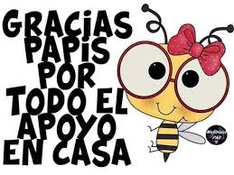
JUEVES:

- La postal de lengua castellana

VIERNES:

- Composición artística realizada en clase sincrónica.
- Paginas 112 y 113 del libro de matemáticas.

